**Паспорт РППС группы №9**

**Патриотический цент или центр краеведения.**

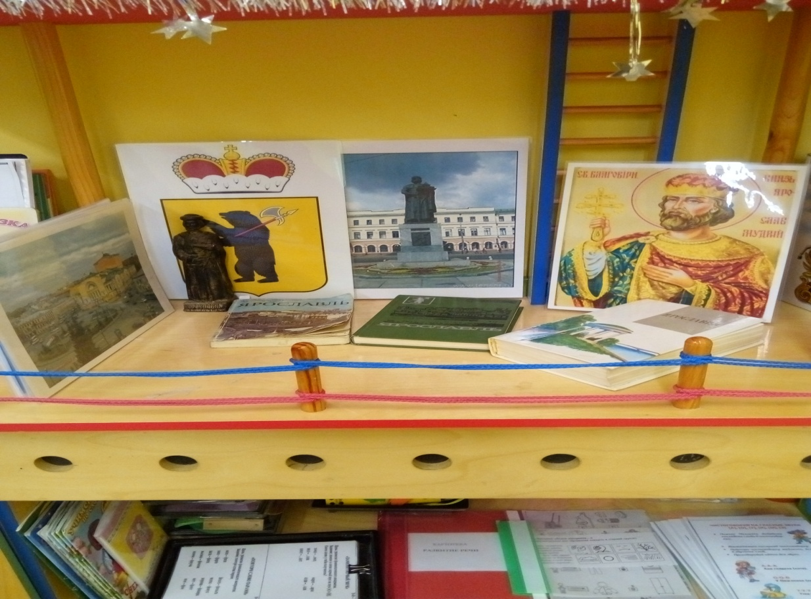

Материал о России о родном крае города Ярославля, флаги, символика, книги, наглядные пособия.

Цель: воспитывать патриотические чувства, любви к Родине.

**Центр безопасности.**

Цель: формирование навыков безопасного поведения на дороге.

Настольные игры: «Ассоциации. Правила дорожного движения», «Дорожные знаки», «Светофор», Лото «Дорожные знаки», Картотека дорожных знаков.

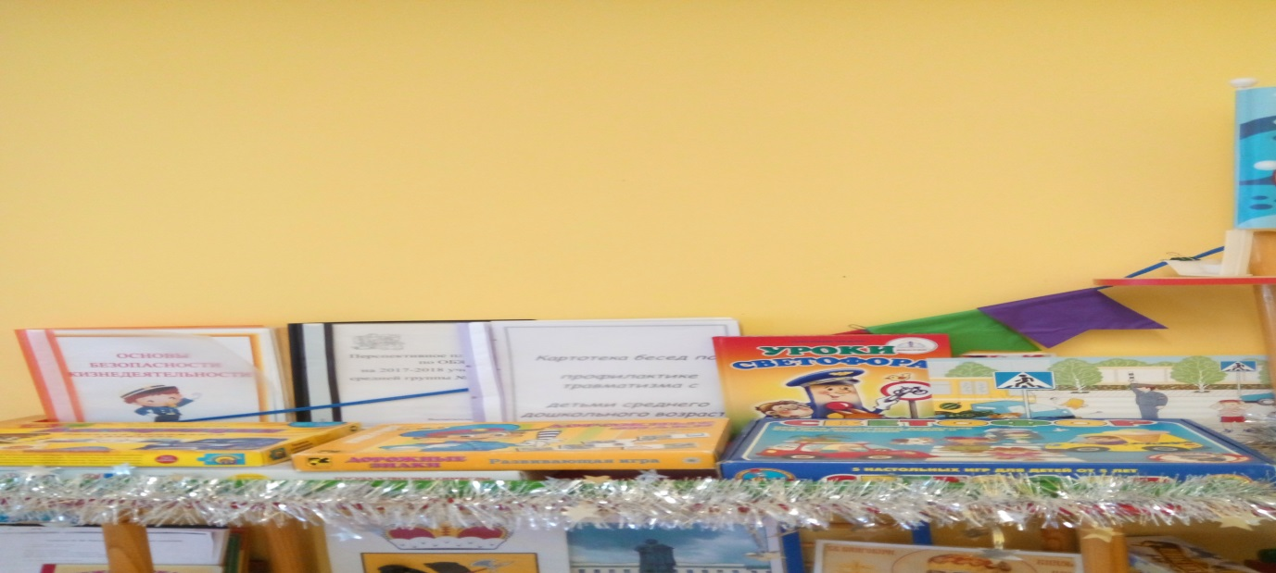

**Центр речевого развития.**

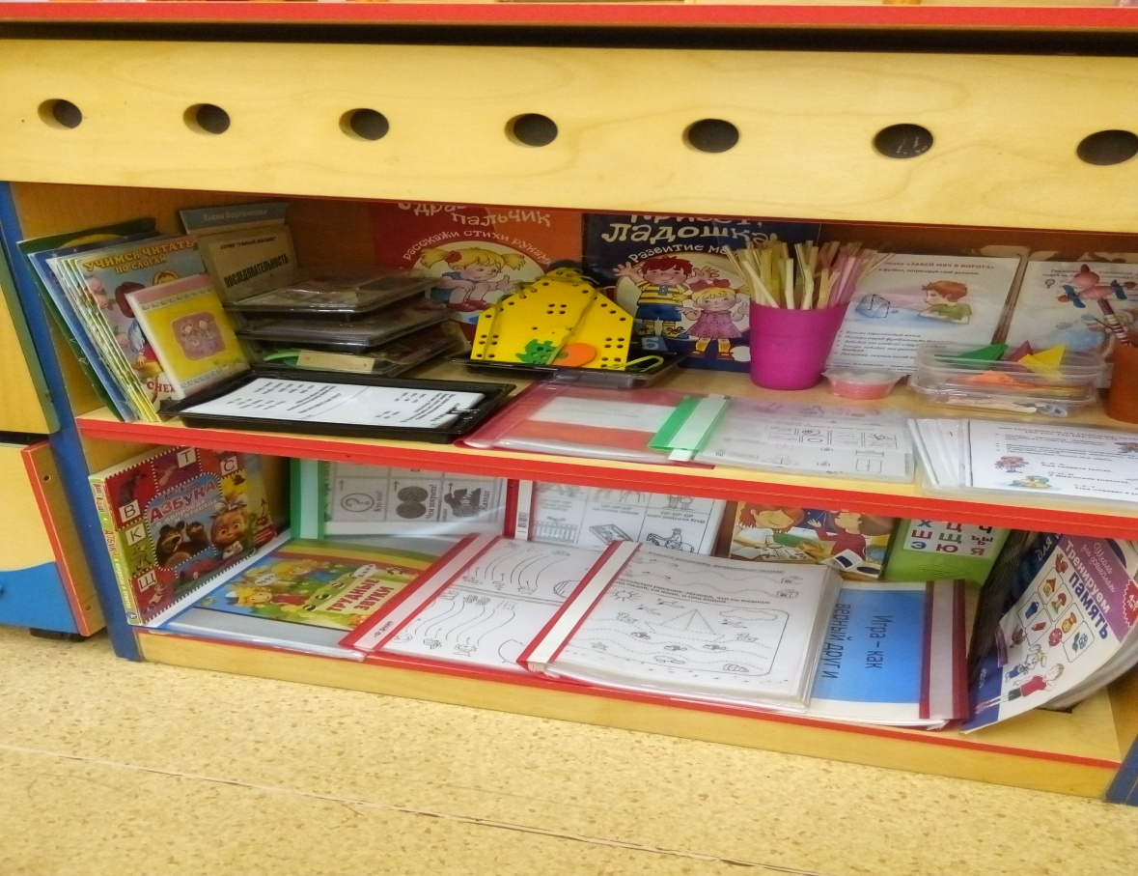

Цель: воспитание звуковой культуры речи, обогащение, закрепление и активизация словаря, совершенствование грамматической правильности речи, обучение разговорной речи, развитие связной речи, воспитание интереса к художественному слову, подготовка к обучению пересказыванию.

Материал:

- Картотека игр и игры на развития правильного речевого дыхания;

- Картотека игр и упражнений для развития фонематического восприятия;

- Картотека игр по развитию словесного творчества;

- Картотека дыхательной гимнастики;

- Картотека игр и наглядного материала по развитию мелкой моторики и графомоторных навыков

- пальчиковые игры в стихах;

- штриховки, прописи, обводки, раскраски;

- Картотека и наглядный материал по развитию связной речи по всем лексическим темам;

- Картотека стихов, чистоговорок, речевок, скороговорок, загадок по всем лексическим темам.

- Дидактический и наглядный материал по обогащению словарного запаса по всем лексическим темам;

- Дидактический и наглядный материал по подготовке детей обучению грамоте;

- Игры: Логопедическое лото «Говори правильно», Кубики «Алфавит»; Лото «Игра слов», Магнитная азбука, пособие «Слушаем, думаем, играем»

**Центр Сюжетно – ролевой игры**

Цель: Формировать навыки развития игрового опыта каждого ребенка, объединяя детей в совместной игровой деятельности, закрепляя в игре социальные и речевые нормы поведения.

**«Парикмахерская»**

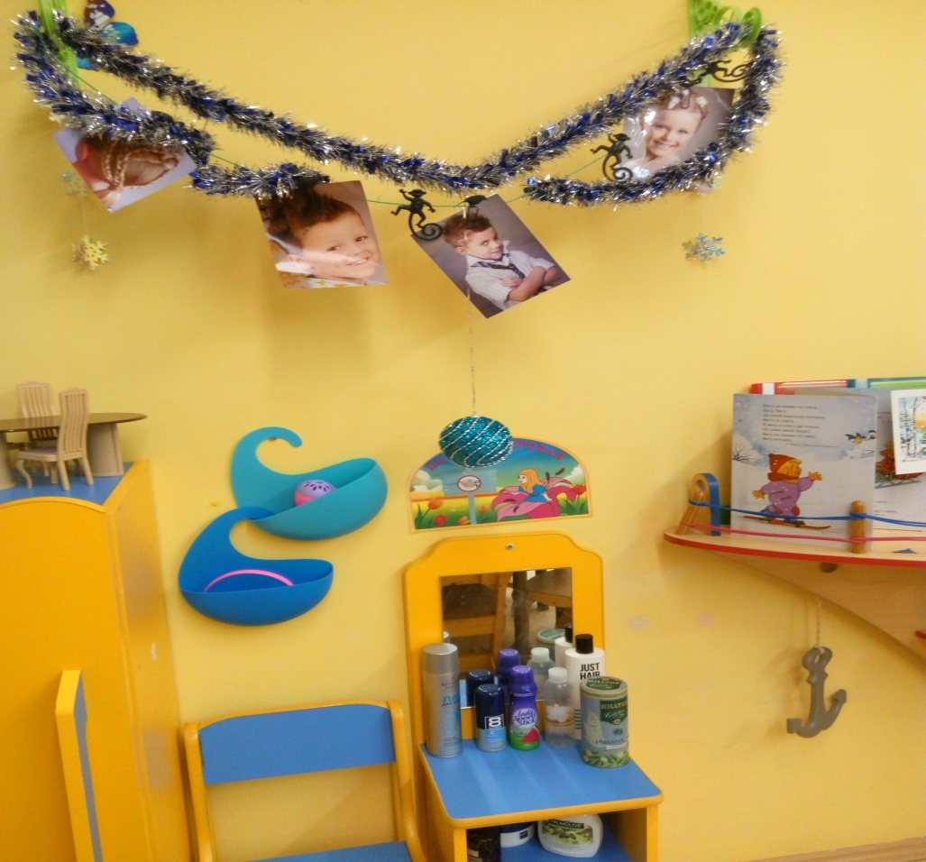

Зеркало, стул, набор парикмахера.

**«Семья»**

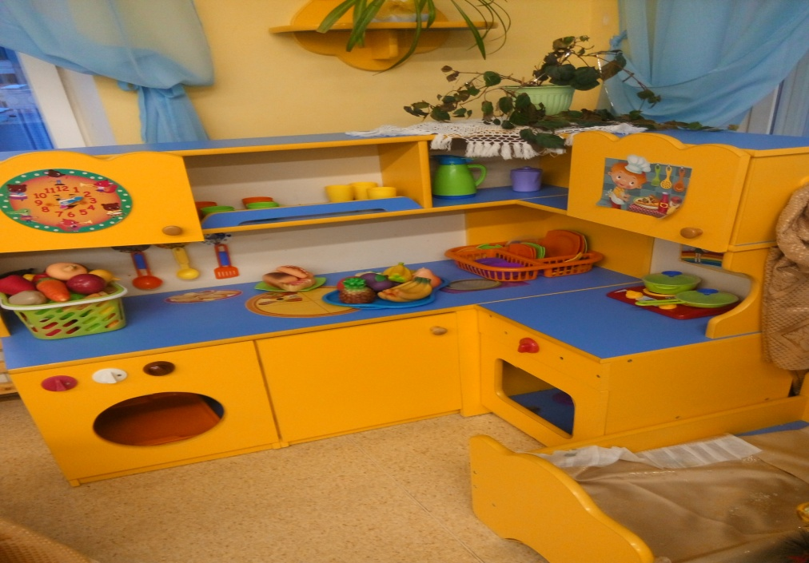

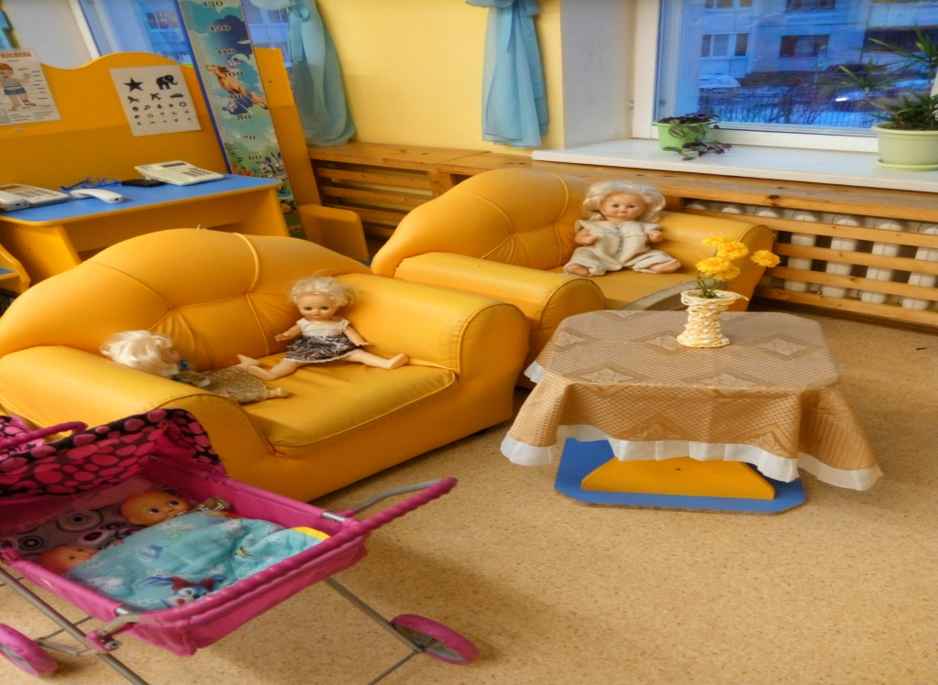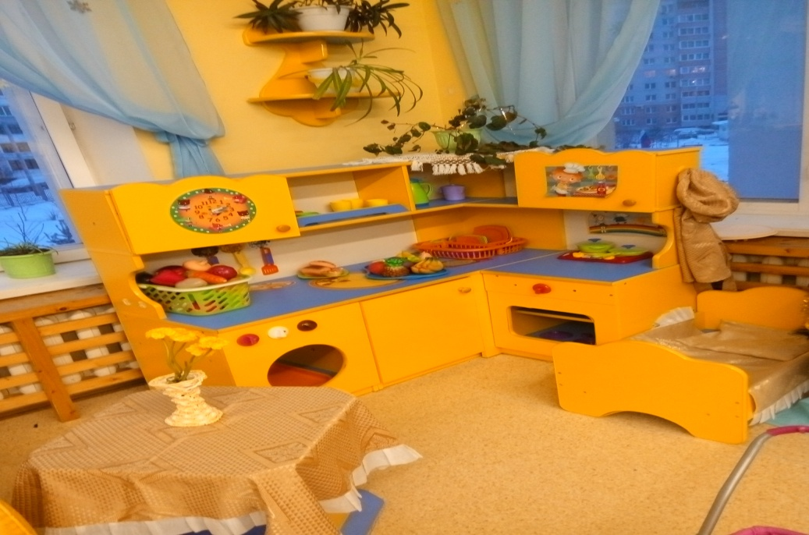

Кухня детская, холодильник, стол, два кресла, две кроватки. Гладильная доска, утюг, набор для уборки, набор посуды, фартук с шапочкой – 2 шт, чайник электрический, набор фруктов, набор овощей, набор хлебобулочных изделий, подносы, газовая плита, куклы, пупсы, коляски, набор постельного белья, покрывала, одежда для кукол, мини набор кухни.

**«Больница»**

**C:\Users\ДС 100 Группа 6\Desktop\РППС\P71219-074713.jpg**

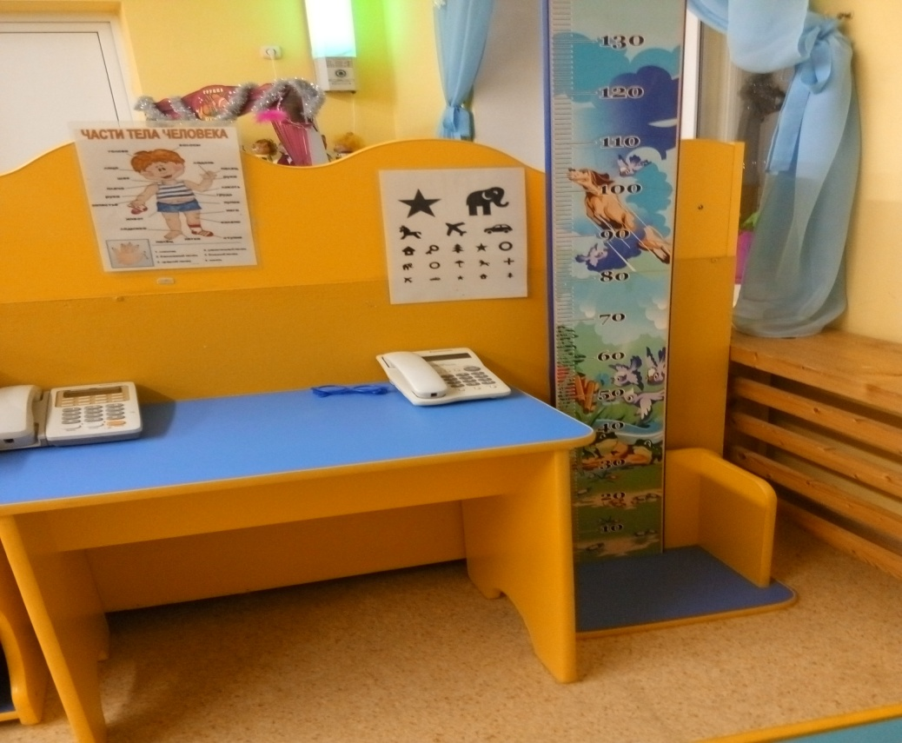

Ростомер, полочка для медицинских принадлежностей, кушетка, стол, набор маленький доктор, телефон.

**«Магазин»**

Касса, весы.

**«Центр конструирования»**

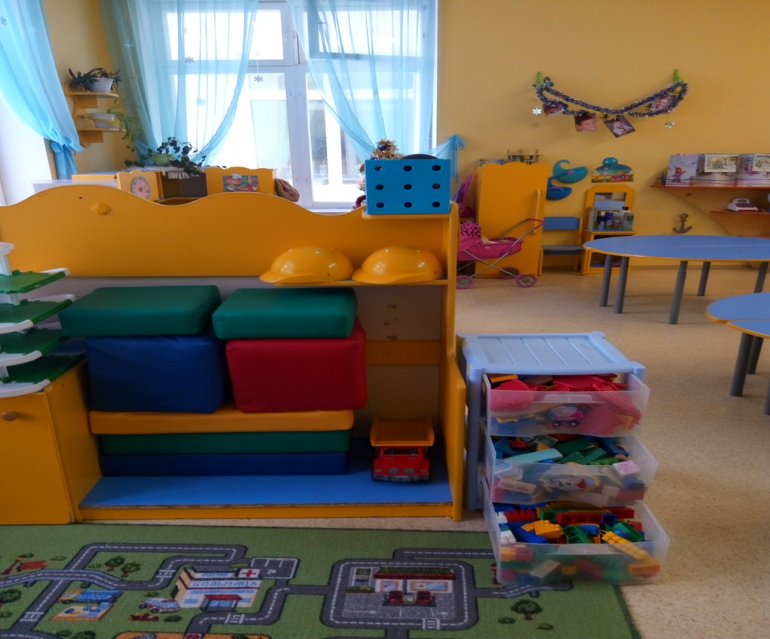

Цель: Формировать навыки пространственного мышления, навыки конструирования, развития мелкой моторики рук.

- мягкий конструктор,

- маленький деревянный конструктор,

- конструктор «Лего»,

- пластмассовый большой конструктор,

- пластмассовый разноцветный конструктор в контейнере,

- конструктор дорога,

- гараж-дорога,

-набор инструментов,

Машинки: большая машина -1 шт, средняя машина – 2 шт, маленьких машин – 5 шт, трактора – 2, мотоцикл – 1шт.

**Центр театрализованной деятельности**

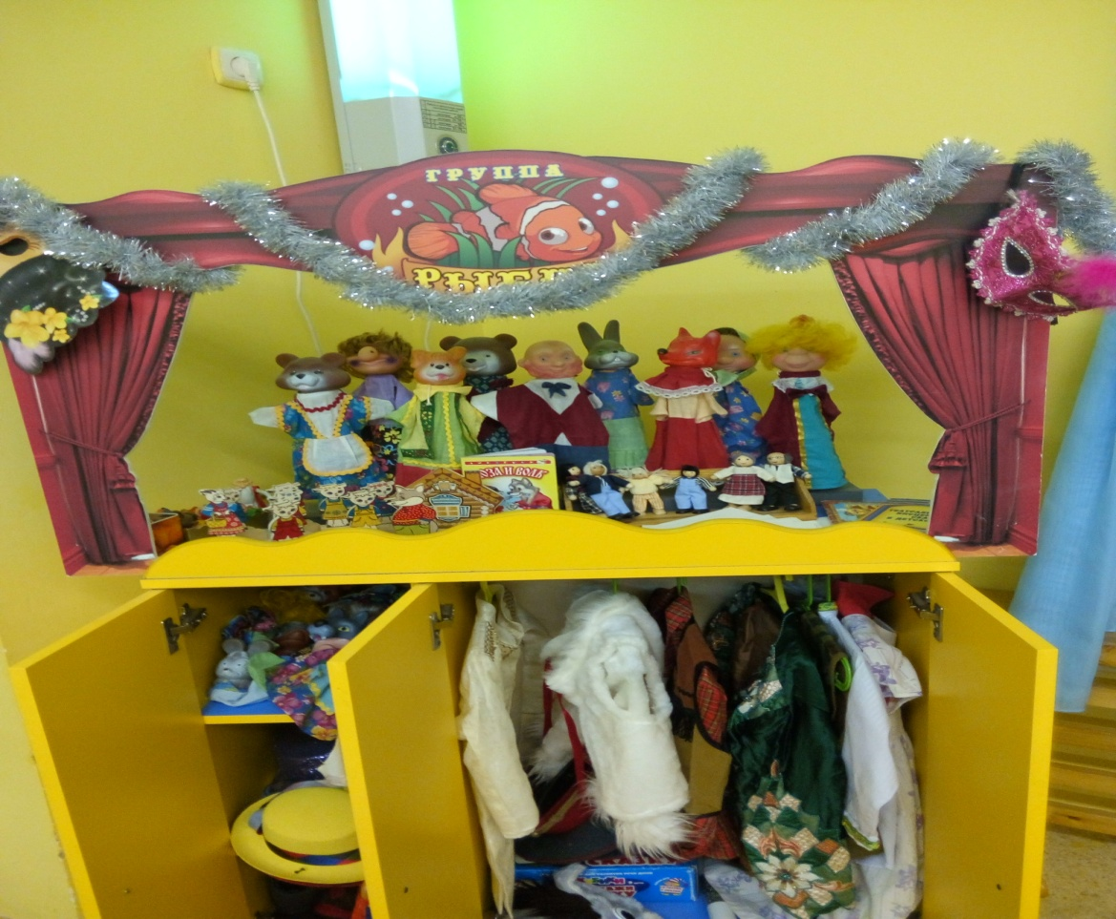

Цель: предназначен, для развития творческой активности у детей.

- одежда для переодевания;

- маски животных и сказочных героев;

- деревянный театр «Волк и семеро козля», «Семья»;

- пальчиковый театр;

- перчаточный театр.

**Центр «Физического развития»**

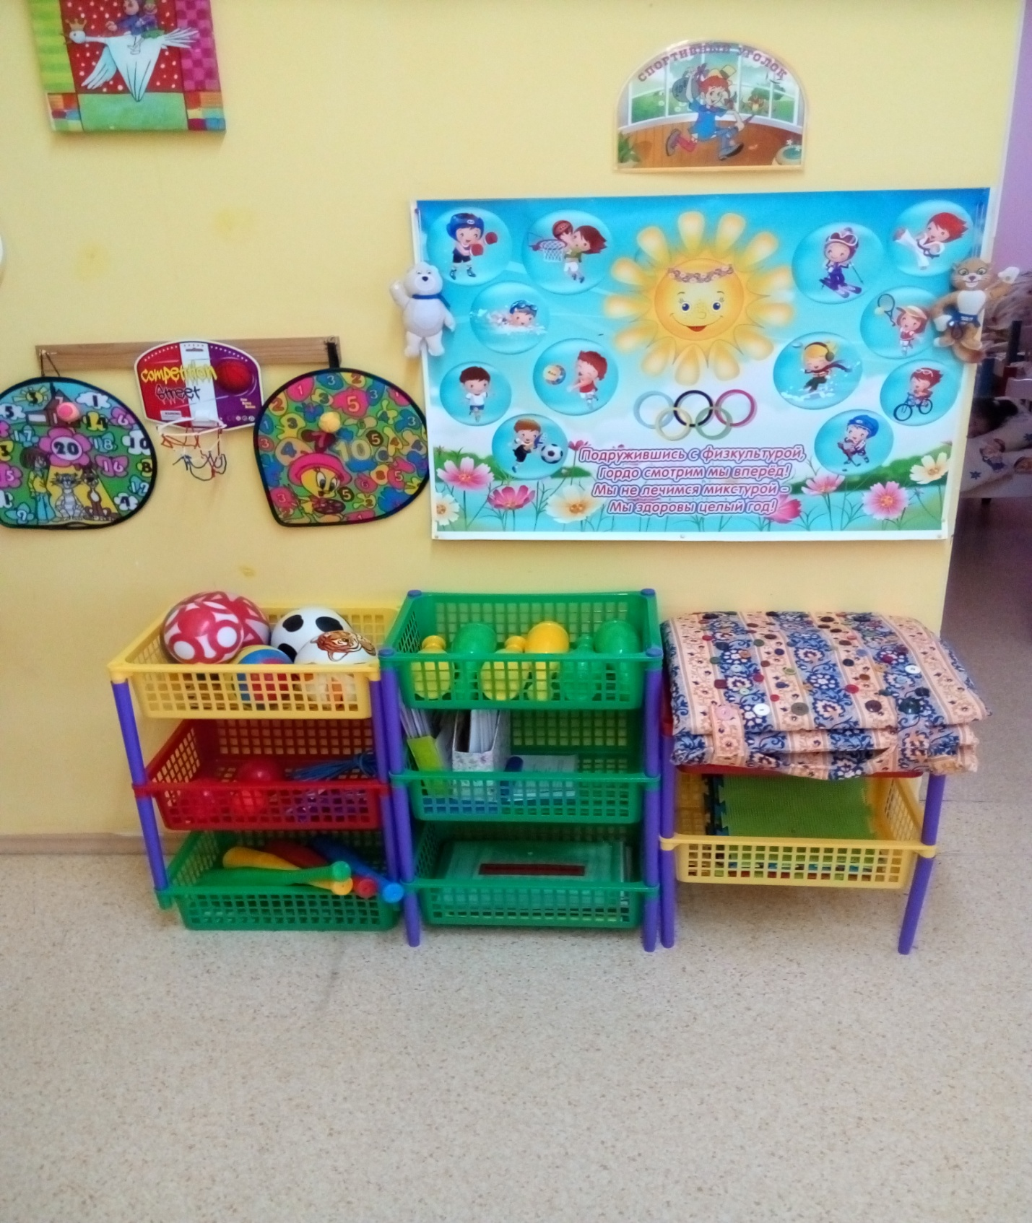

Цель: Обеспечение игровой и двигательную активность, в том числе развитие крупной и мелкой моторики.

- мяч большой;

- мяч средний;

- мяч маленький;

- кегли;

- массажные дорожки;

-дарц (2 шт.);

-минибоскетбол.

Картотеки:

- картотека подвижных игр для детей;

- картотека малоподвижных игр;

- картотека игр по формированию здорового образа жизни;

- картотека «Детский массаж»;

- картотека «Гимнастика для глаз»

- картотека «Комплекс упражнений после сна»;

- картотека дыхательной гимнастики

- картотека пальчиковых игр;

- картотека упражнений для динамических пауз. Речь с движением.

- картотека считалок;

- картинки и иллюстрации:

«Летние виды спорта»

«Зимние виды спорта»

«Олимпийская символика»

**«Музыкальный центр».**

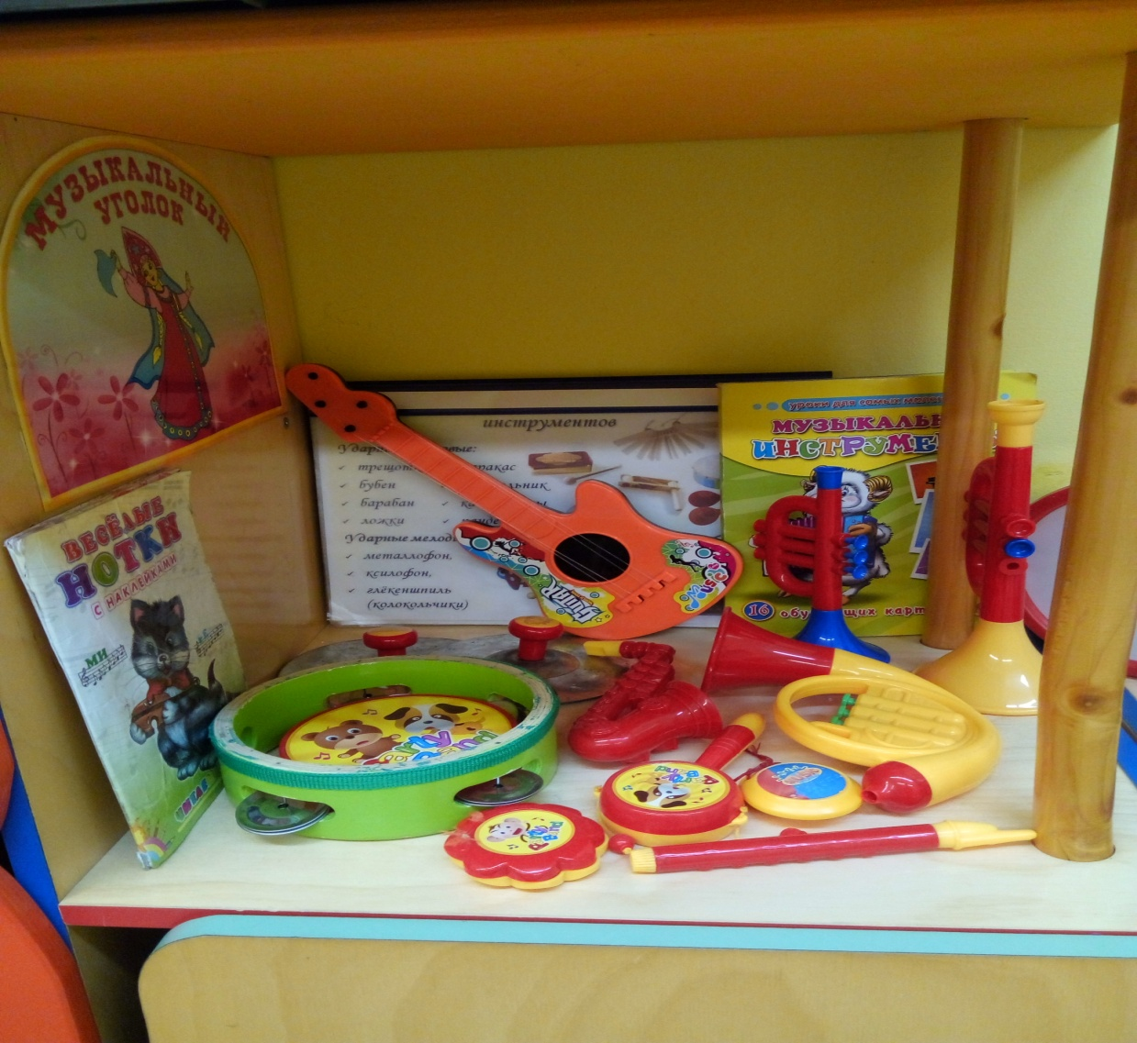

Цель: формировать музыкальные способности у детей, знакомить с музыкальными инструментами.

- обучающие карточки «музыкальные инструменты»;

-большие картинки музыкальных инструментов;

- набор музыкальных инструментов;

-диски с детскими песнями;

-аудио магнитола;

-телевизор;

-картотека мультфильмов.

**Центр ИЗО.**

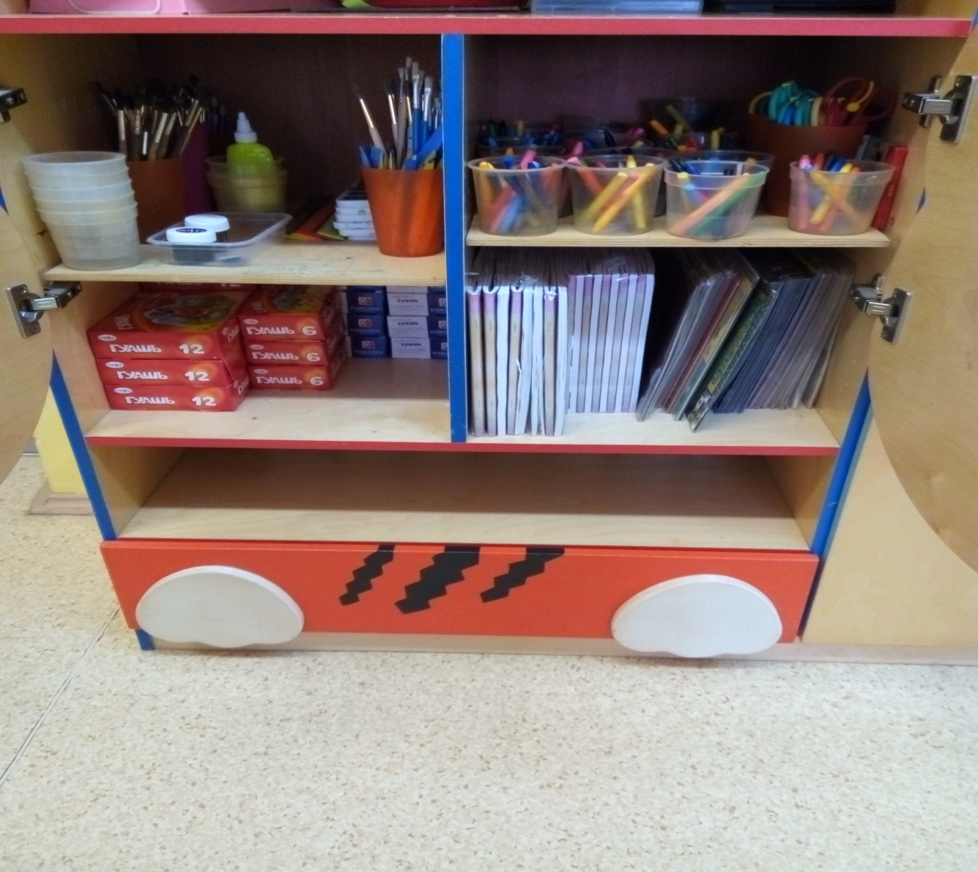

Цель: развивать у детей интерес и желание заниматься продуктивными видами деятельности, развивать творческое воображение и фантазию.

-двухсторонний мольберт;

-наборы карандашей;

-восковые мелки;

-фломастеры;

-гуашь и акварельные краски;

-трафареты;

-бумага;

-раскраски.

**Литературный центр.**

Цель: формировать интерес к книгам, художественной литературе.

-книги по возрасту детей;

-художественная литература;

- иллюстрации к сказкам.

**Центр познания.**

Цель: развивать познавательный интерес к природным объектам, формировать трудовые навыки по уходу за растениями, воспитывать любовь к природе, любознательность и наблюдательность.

-календарь природы;

-банки с экспонатами;

-альбом с видами ткани;

-глобус;

-картотека комнатных растений, уход за ними;

-иллюстрации с изображением природы;

-леечки;

-журналы о природе.

- макеты домашних и диких животных.

**Центр настольно-развивающих игр.**

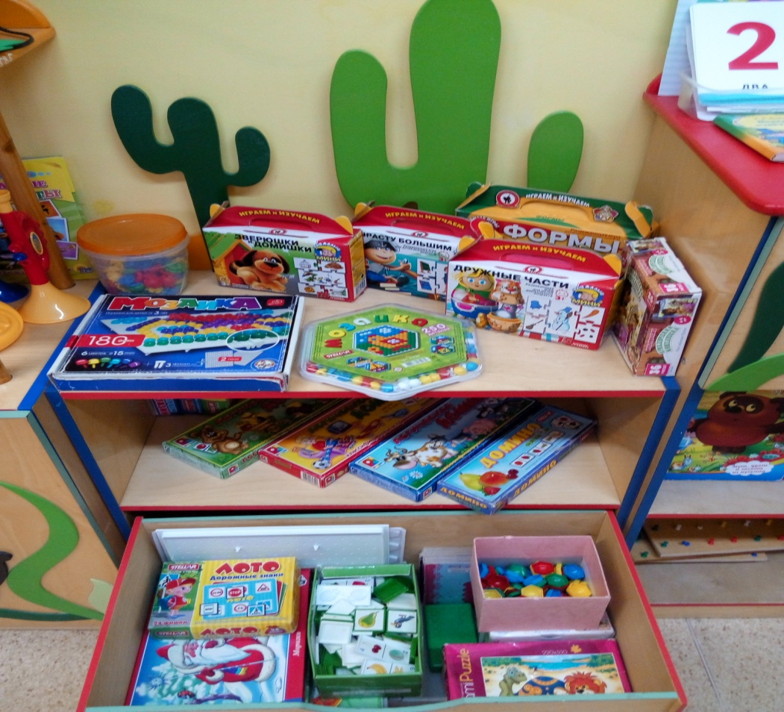

Цель: развитие мелкой моторики рук, мыслительных операций ,вдумчивости.

-шашки;

-лото(хочу все знать, мы играем в магазин, профессии).

-мозаика (6 наборов);

-пазлы мелкие и крупные (9 наборов), книжки –пазлы (2 шт.).

-играем и изучаем (зверюшки и домишки, вырасту большим, дружные части, формы).

-настольно-печатные игры (угадай животных, логика).

-домино (фрукты, логическое домино (3 шт.)).

**Центр математического развития.**

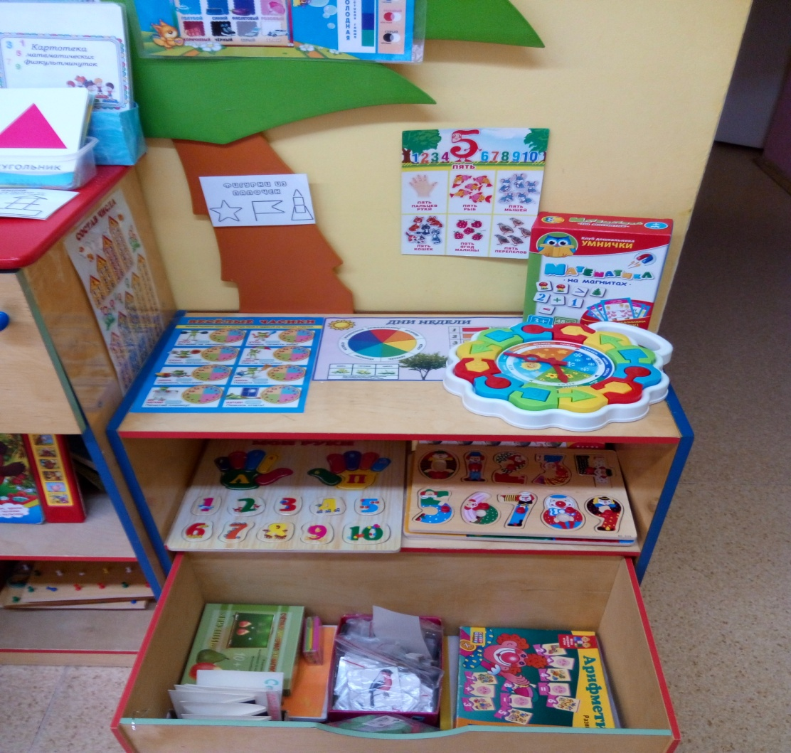

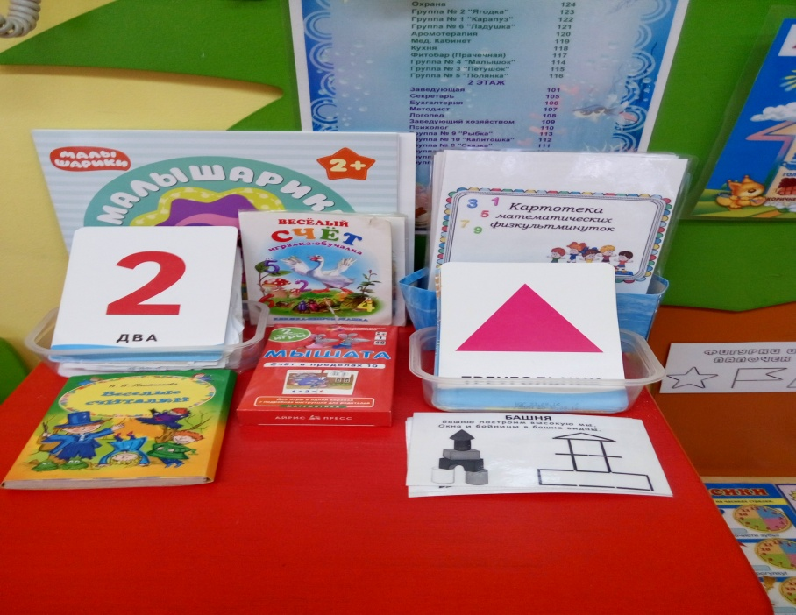

Цель: развивать у детей математические способности, заинтересовывать предметом математики.

-счетные палочки;

-счетный материал на магнитах;

-набор геометрических фигур в конвертах;

-математика на магнитах;

Развивающая игра « арифметика», «раз, два, три, четыре…»;

-пазлы мягкие «цифры»;

-раздаточный материал в картинках;

-кубики «цифры»;

-напольный пазлы « мир чисел»;

-пазлы - часы;

-картотеки математических физминуток, считало ,дидактические игры по ФЭМП для средней группы ,стихов про цифры ,пословиц в числах.

-занимательные карточки «мышата»;

-наглядные картинки ( азбука цвета, дни недели ,веселые часики ,состав числа).